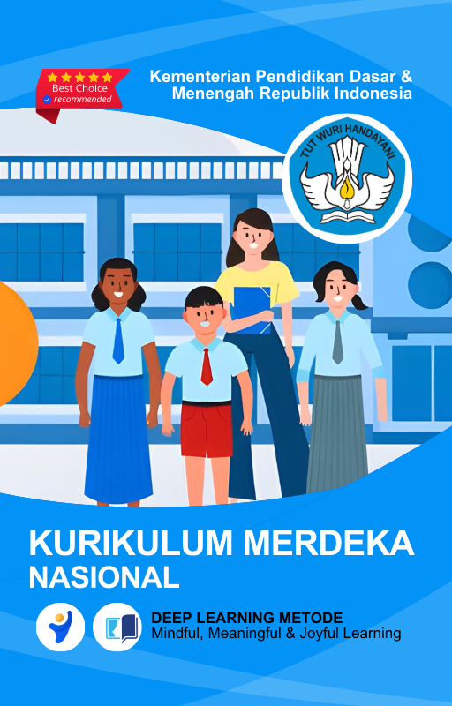

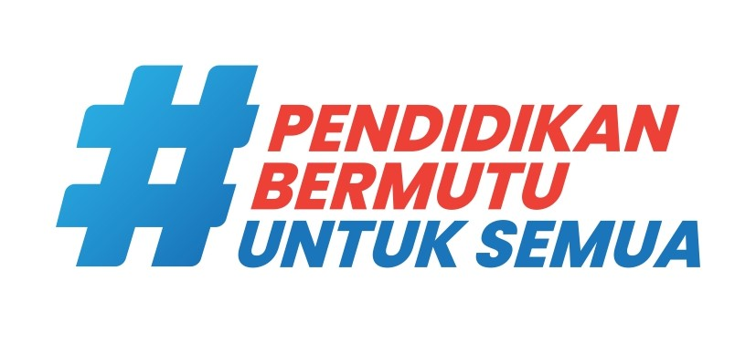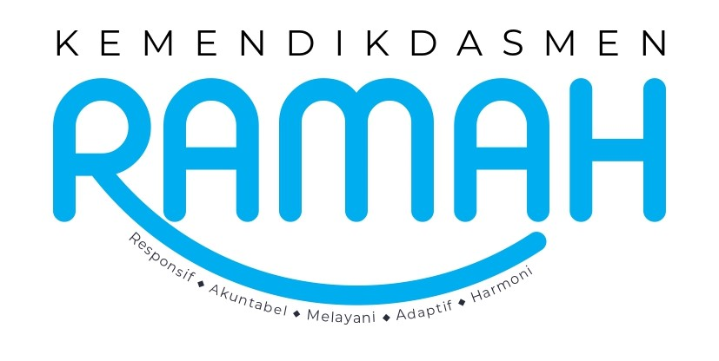

MODUL AJAR
KURIKULUM MERDEKA
Nama Penyusun : _______________________________
NIP : _______________________________
Nama Sekolah : _______________________________
Mata pelajaran : _______________________________

Fase B, Kelas / Semester : _______________________________
Tahun Ajaran : _______________________________

INFORMASI UMUM
A. Identitas Modul
Nama Madrasah : .....................................................................................
Nama Penyusun : .....................................................................................
Mata Pelajaran : IPAS
Fase / Kelas / Semester : B - IV / 2
Alokasi Waktu : .. JP x 35 Menit
Materi : Bab 7 Keragaman Budaya dan Kearifan Lokal
Tahun Penyusunan : 20../20..

B capaian pembelajaran
Pada akhir Fase B, peserta didik memiliki kemampuan untuk memahami karakteristik makhluk hidup; wujud zat dan perubahannya; energi dan perubahannya; listrik dan magnet; gaya; pergantian waktu, cuaca, dan musim; interaksi sosial; letak geografis; serta keanekaragaman bentang alam, sosial, budaya, dan ekonomi; untuk digunakan dalam menyelesaikan tantangan yang dihadapi dalam kehidupan sehari-hari. Konsep-konsep tersebut memungkinkan peserta didik untuk menerapkan dan mengembangkan keterampilan inkuiri sains mereka.

C. Profil Pelajar Pancasila (PPP)
- Profil Pelajar Pancasila yang ingin dicapai adalah bertakwa kepada Tuhan Yang Maha Esa dan berakhlak mulia, bernalar kritis dan kreatif, bergotong royong, serta kebhinnekaan global.

D. 8 PROFIL LULUSAN
- Keimanan dan Ketakwaan terhadap tuhan YME
Individu yang memiliki keyakinan teguh akan keberadaan tuhan seta menghayati nilai-nilai spriritual dalam kehidupan sehari-hari
- Kewargaan
Individu yang memiliki rasa cinta tanah air, mentaati aturan dna norma social dalam kehidupan bermasyarakat, memiliki kepedulian, tanggungjawab social, serta berkomitmen untuk menyelesaikan masalah nyata yang terkait, keberlanjutan manusia dan lingkungan
- Penalaran Kritis
Individu yang mampu berpikir secara logis, analitis dan reflektif dalam memahami, mngevaluasi, serta memproses informasi untuk menyelesaikan masalah
- Kreativitas
Individu yang mampu berpikir secara inovatif, fleksibel, dan orisinal dalam mengolah ide atau informasi untuk menciptakan solusi yang unik dan bermanfaat
- Kolaborasi
Individu yang mampu bekerja sama secara efektif dengan orang lain secara gotong roying untuk mencapai tujuan Bersama melalui pembagian pesan dan tanggung jawab
- Kemandirian
Individu yang mampu bertanggung jawab atas proses dan hasil belajarnya sendiri dengan menunjukkan kemampuan untuk mengambil inisiatif, mngetasi hambatan, dan menyelesaikan tugas secara tepat bergantung pada orang lain
- Kesehatan
Individu yang memiliki fisik yang prima, bugar, sehat, dan mampu menjaga keseimbangan Kesehatan mental dan fisik untuk mewujudkan kesejahteraan lahir dan batin (well-being)
- Komunikasi
Individu yang memiliki kemampuan komunikasi untrapribadi untuk melakukan refleksi dan antarpribadi untuk menyampaikan ide, gagasan dan antarpribadi untuk menyampaikan ide gagasan, dan informasi baik lisan maupun tulisan serta berinteraksi secara efektif dalam berbagai situasi.
D. Sarana dan Prasarana
Media : LCD proyektor, komputer/laptop, jaringan internet, dan lain-lain
Sumber Belajar : LKPD, Buku Teks, laman E-learning, E-book, dan lain-lain

E. Target Peserta Didik
Peserta didik regular (tahap operasional konkret)

F. Model DAN METODE Pembelajaran
- Metode PJBL
- Medote Deep Learning (mindful, meanful, joyful)
KOMPETENSI INTI

A. Tujuan Pembelajaran
Peserta didik mampu memahami tentang peran dan tanggung jawab dalam interaksi sosial. Setiap daerah memiliki aturan dan kebiasaan yang berlaku di daerahnya tersebut. Kebiasaan tersebut dilakukan secara turun menurun.
B. Pemahaman Bermakna
Peserta didik akan mempelajari :
A. Kearifan Lokal di Masyarakat Sekitarku
B. Tradisi dan Budaya Masyarakat di Sekitarku
C. Sikapku Terhadap Keberagaman Budaya

C. Pertanyaan Pemantik
1. Apa nilai kearifan lokal yang ada di lingkunganmu?
2. Mengapa kita perlu bangga terhadap keragaman budaya yang ada di Indonesia?

D. Kegiatan Pembelajaran
Pertemuan 1: Kearifan Lokal di Masyarakat Sekitarku
Pendahuluan (15 Menit)
- Guru membuka pelajaran dengan salam dan doa bersama.
- Guru mengajak siswa bermain tebak gambar yang berkaitan dengan kearifan lokal.
- Guru menjelaskan tujuan pembelajaran hari ini.
Kegiatan Inti (90 Menit)
- Mindful Learning:
  - Guru menjelaskan pengertian kearifan lokal.
  - Siswa diberikan contoh nyata kearifan lokal di lingkungan sekitar.
- Joyful Learning:
  - Siswa melakukan wawancara kecil dengan teman tentang kearifan lokal yang mereka ketahui.
  - Siswa menggambar atau membuat poster tentang salah satu bentuk kearifan lokal.
- Meaningful Learning:
  - Siswa mempresentasikan hasil wawancara dan gambar mereka.
  - Diskusi kelas mengenai manfaat kearifan lokal bagi masyarakat.
Penutup (15 Menit)
- Refleksi: Guru bertanya kepada siswa apa yang mereka pelajari hari ini.
- Siswa menyebutkan satu hal menarik yang mereka pelajari.
- Guru memberi tugas mencari informasi lebih lanjut tentang kearifan lokal di lingkungan mereka.

Pertemuan 2: Tradisi dan Budaya Masyarakat di Sekitarku
Pendahuluan (15 Menit)
- Guru menyapa dan mengajak siswa bermain kuis cepat tentang tradisi daerah.
- Guru mengaitkan tradisi dengan kehidupan sehari-hari siswa.
- Guru menjelaskan tujuan pembelajaran hari ini.
Kegiatan Inti (90 Menit)
- Mindful Learning:
  - Guru memutar video singkat tentang tradisi di berbagai daerah.
  - Siswa menyebutkan tradisi yang ada di lingkungan mereka.
- Joyful Learning:
  - Siswa membuat mini drama tentang salah satu tradisi di daerah mereka.
- Meaningful Learning:
  - Siswa menyampaikan pendapatnya tentang pentingnya melestarikan budaya.
  - Guru mengajak siswa membuat peta budaya daerah mereka.
Penutup (15 Menit)
- Guru dan siswa merangkum materi hari ini.
- Siswa menyampaikan satu tradisi yang ingin mereka pelajari lebih lanjut.
- Guru memberikan tugas individu untuk mencari informasi tambahan tentang budaya lokal.

Pertemuan 3: Sikapku Terhadap Keberagaman Budaya
Pendahuluan (15 Menit)
- Guru membuka diskusi dengan pertanyaan: "Bagaimana sikap kita terhadap budaya yang berbeda dengan budaya kita?"
- Guru mengaitkan pentingnya sikap toleransi dalam kehidupan sehari-hari.
- Guru menjelaskan tujuan pembelajaran hari ini.
Kegiatan Inti (90 Menit)
- Mindful Learning:
  - Guru memberikan cerita tentang anak yang menghargai keberagaman budaya.
  - Siswa menuliskan kesan mereka terhadap cerita tersebut.
- Joyful Learning:
  - Siswa bermain peran dengan skenario yang mencerminkan sikap menghargai perbedaan budaya.
- Meaningful Learning:
  - Siswa membuat komitmen kelas untuk menghargai keberagaman budaya.
  - Guru dan siswa menyusun daftar cara menghargai keberagaman budaya.
Penutup (15 Menit)
- Guru memberikan pertanyaan reflektif: "Apa yang dapat kamu lakukan untuk menghargai budaya temanmu?"
- Siswa berbagi pemikiran mereka di depan kelas.
- Guru menutup dengan motivasi untuk selalu menghargai keberagaman budaya.

E. Pembelajaran Diferensiasi
- Untuk siswa yang sudah memahami materi ini sesuai dengan tujuan pembelajaran dan mengeksplorasi topik ini lebih jauh, disarankan untuk membaca materi menganalisis bab ini dari berbagai referensi yang relevan.
- Guru dapat menggunakan alternatif metode dan media pembelajaran sesuai dengan kondisi masing-masing agar pelaksanaan pembelajaran menjadi lebih menyenangkan (joyfull learning) sehingga tujuan pembelajaran bisa tercapai.
- Untuk siswa yang kesulitan belajar topik ini, disarankan untuk belajar kembali pada pembelajaran di dalam dan atau di luar kelas sesuai kesepataan antara guru dengan siswa. Siswa juga disarankan untuk belajar kepada teman sebaya.

F. ASESMEN / PENILAIAN
1. Asesmen Diagnostik (Sebelum Pembelajaran)
Untuk mengetahui kesiapan siswa dalam memasuki pembelajaran, dengan pertanyaan:
No | Pertanyaan | Jawaban
No | Pertanyaan | Ya | Tidak
1 | Apakah kalian suka berhitung?
2 | Apakah kalian sudah siap melaksanakan pembelajaran dengan berkelompok?

2. Asesmen Formatif (Selama Proses Pembelajaran)
Asesmen formatif dilakukan oleh guru selama proses pembelajaran berlangsung, khususnya saat siswa melakukan kegiatan diskusi, presentasi dan refleksi tertulis.
1) Teknik Asesmen : Observasi, Unjuk Kerja
2) Bentuk Instrumen : Pedoman/lembar observasi

3. Asesmen Sumatif
a. Asesmen Pengetahuan
Teknik Asesmen:
• Tes : Tertulis
• Non Tes : Observasi
Bentuk Instrumen:
• Asesmen tidak tertulis : Daftar pertanyaan
• Asesmen tertulis : Jawaban singkat
b. Asesmen Keterampilan
• Teknik Asesmen : Kinerja
• Bentuk Instrumen : Lembar Kinerja

Asesmen formatif dilakukan oleh guru selama proses pembelajaran berlangsung, khususnya saat siswa melakukan kegiatan diskusi, presentasi dan refleksi tertulis.

G. PENGAYAAN DAN REMEDIAL
Pengayaan
- Pengayaan diberikan kepada peserta didik yang telah mencapai kompetensi dan tujuan pembelajaran.
- Program pengayaan dilakukan di luar jam belajar efektif.

Remedial
- Remedial diberikan kepada peserta didik yang belum mencapai kompetensi dan tujuan pembelajaran
- Guru melakukan pembahasan ulang terhadap materi yang telah diberikan dengan cara/metode yang berbeda untuk memberikan pengalaman belajar yang lebih memudahkan peserta didik dalam memaknai dan menguasai materi ajar misalnya lewat diskusi dan permainan.
- Program remedial dilakukan di luar jam belajar efektif.

H. REFLEKSI GURU DAN PESERTA DIDIK
Refleksi Guru:
Pertanyaan kunci yang membantu guru untuk merefleksikan kegiatan pengajaran di kelas, misalnya:
- Apakah didalam kegiatan pembukaan siswa sudah dapat diarahkan dan siap untuk mengikuti pelajaran dengan baik?
- Apakah dalam memberikan penjelasan teknis atau intruksi yang disampaikan dapat dipahami oleh siswa?
- Bagaimana respon siswa terhadap sarana dan prasarana (media pembelajaran) serta alat dan bahan yang digunakan dalam pembelajaran mempermudah dalam memahami materi pada bab ini?
- Bagaimana tanggapan siswa terhadap materi atau bahan ajar yang disampaikan sesuai dengan yang diharapkan?
- Bagaimana tanggapan siswa terhadap pengelolaan kelas dalam pembelajaran?
- Bagaimana tanggapan siswa terhadap latihan dan penilaian yang telah dilakukan?
- Apakah dalam kegiatan pembelajaran telah sesuai dengan alokasi waktu yang direncanakan?
- Apakah dalam berjalannya proses pembelajaran sesuai dengan yang diharapkan?
- Apakah 100% siswa telah mencapai penguasaan sesuai tujuan pembelajaran yang ingin dicapai?
- Apakah arahan dan penguatan materi yang telah dipelajari dapat dipahami oleh siswa.
Refleksi Peserta Didik:
No | Pertanyaan Refleksi | Jawaban Refleksi
1 | Pada bagian mana dari materi bab ini yang dirasa kurang dipahami?
2 | Apa yang akan kamu lakukan untuk memperbaiki hasil belajar pada materi ini?
3 | Kepada siapa kamu meminta bantuan untuk lebih memahami materi ini?
4 | Berapa nilai yang akan kamu berikan terhadap usaha yang kamu lakukan untuk memperbaiki hasil belajarmu? (jika nilai yang diberikan dalam pemberian bintang 1- bintang 5)

LAMPIRAN- LAMPIRAN

Lampiran 1
LEMBAR KERJA PESERTA DIDIK (LKPD)
LKPD
Nama : …………………………………
Kelas : …………………………………
Tanggal : …………………………………

Pertemuan 1: Kearifan Lokal di Masyarakat Sekitarku
- Tuliskan satu contoh kearifan lokal di daerahmu!
- Mengapa kearifan lokal penting untuk dilestarikan?
Pertemuan 2: Tradisi dan Budaya Masyarakat di Sekitarku
- Sebutkan dua tradisi yang ada di daerahmu!
- Buatlah gambar yang menunjukkan salah satu tradisi tersebut.
Pertemuan 3: Sikapku Terhadap Keberagaman Budaya
- Bagaimana sikap yang baik terhadap teman yang memiliki budaya berbeda?
- Tuliskan pengalamanmu dalam menghargai budaya temanmu!

Lampiran 2
BAHAN AJAR

teks bahan ajar :
SIBI - Sistem Informasi Perbukuan Indonesia
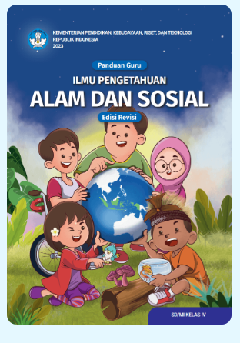

Lampiran 3
DAFTAR PUSTAKA
Amalia Fitri, Aldilla, dkk. 2023. Buku Guru Ilmu Pengetahuan Alam dan Sosial kelas IV. Jakarta: Kementerian Pendidikan, Kebudayaan, Riset, dan Teknologi. Jakarta
Amalia Fitri, Aldilla, dkk. 2023. Buku Siswa Ilmu Pengetahuan Alam dan Sosial kelas IV. Jakarta: Kementerian Pendidikan, Kebudayaan, Riset, dan Teknologi. Jakarta

Mengetahui,  Kepala Sekolah  ( ........................................... ) |  | ......................, ..............., 20 .....  Guru Mata Pelajaran  ( ........................................... )

